附件1
大足区畜禽养殖区域划分调整方案
（征求意见稿）

重庆市大足区人民政府
二〇一九年十月

大足区畜禽养殖区域划分调整方案

目 录
1 指导思想 3
2 基本原则 4
3 主要依据 5
4 区域类型及管理要求 7
4.1 畜禽养殖禁养区 7
4.2 畜禽养殖限养区 7
5 区域范围 7
5.1 畜禽养殖禁养区 7
5.2 畜禽养殖限养区 17
5.3 畜禽养殖禁养区、限养区划定结果 22
6 组织实施 25
6.1 严把准入关口 25
6.2 开展污染整治 26
6.3 落实监管责任 26
6.4 严格修改程序 26

大足区畜禽养殖区域划分方案

为贯彻落实好党的十九大和十九届二中、三中全会精神及市委、市政府关于生态文明建设的决策部署，牢固树立新发展理念，坚定不移走生态优先、绿色发展之路，统筹考虑我区畜牧业发展和环境保护需要，进一步优化畜禽养殖产业布局，有效控制大足区畜禽养殖业污染，保障人民群众身体健康。根据《畜禽规模养殖污染防治条例》（国务院令第643号）、《环境保护部办公厅农业部办公厅关于印发畜禽养殖禁养区划定技术指南的通知》（环办水体〔2016〕99号）《重庆市环境保护条例》《重庆市长江三峡水库库区及流域水污染防治条例》和《重庆市生态环境局重庆市农业农村委关于规范畜禽养殖禁养区划定和管理促进生猪生产发展的通知》（渝环〔2019〕187号）等要求，结合我区实际情况，制定本方案。

一、指导思想
以习近平新时代中国特色社会主义思想为指导，深入学习贯彻习近平总书记系列重要讲话精神和治国理政新思想，特别是加强长江经济带环境保护的讲话精神，按照“五位一体”总体布局和“四个全面”战略布局，以“创新、协调、绿色、开放、共享”的新发展理念为指导，以国家和地方环境保护法律、法规为依据，以保障大足区环境安全、促进畜禽养殖业健康可持续发展为目标，突出重点区域、重点水域的生态环境保护，调整优化畜禽养殖业生产布局，开展畜禽养殖污染综合防治，实现畜禽养殖废弃物减量化、无害化、资源化和生态化，提高区域生态环境质量，保障人民群众身体健康，促进畜禽养殖业发展与生态环境全面协调发展。

二、基本原则
以优化畜禽养殖产业布局、控制农业面源污染、保障生态环境安全为目的，根据《全国主体功能区划》《全国生态功能区划（修编版）》，综合考虑各区域主体功能定位及生态功能重要性，在与生态保护红线格局相协调前提下，以饮用水水源保护区、自然保护区的核心区和缓冲区、风景名胜区、城镇居民区、文化教育科学研究区等区域为重点，科学合理划定禁养区、限养区范围，切实加强环境监管，促进环境保护和畜禽养殖业协调发展。遵循以下基本原则：
坚持依法行政。坚持法定职责必须为、法无授权不可为，将法律法规明确规定禁止、限制养殖畜禽的区域划入禁养区、限养区，法律法规未作出限制性规定的区域不划入禁养、限养范围，维护群众合法权益，改善环境质量。
坚持统筹协调。落实“面上保护、点上开发”要求，与大足区经济社会发展规划、土地利用总体规划、城乡总体规划、畜禽养殖业发展规划等规划相协调，兼顾发展需求、留足发展空间，统筹兼顾生态环境保护与畜禽养殖持续健康协调发展，科学合理设置边界范围，满足动物防疫条件，确保畜禽产品市场有效供给。
坚持务实管用。畜禽养殖禁养区划定后，必须实行严格管控。要明确地理边界、坐标，将畜禽养殖禁养区落地、上图、入库，力求“划得实，管得住”，使本方案成为畜禽养殖项目用地规划、环评审批、行政执法的依据，增强保护实效。

三、主要依据
（一）《中华人民共和国畜牧法》；
（二）《畜禽规模养殖污染防治条例》（国务院令第643号）；
（三）《动物防疫条件审查办法》（农业部令2010年第7号）；
（四）《国务院关于印发水污染防治行动计划的通知》（国发〔2015〕17号）；
（五）《国务院办公厅关于加快推进畜禽养殖废弃物资源化利用的意见》（国办发〔2017〕48号）；
（六）《环境保护部农业部关于进一步加强畜禽养殖污染防治工作的通知》（环水体〔2016〕144号）；
（七）《环境保护部办公厅农业部办公厅关于印发畜禽养殖禁养区划定技术指南的通知》（环办水体〔2016〕99号）；
（八）《生态环境部农业农村部关于进一步规范畜禽养殖禁养区划定和管理促进生猪生产发展的通知》（环办土壤〔2019〕55号）；
（九）《重庆市长江三峡水库库区及流域水污染防治条例》；
（十）《重庆市环境保护条例》；
（十一）《重庆市市容环境卫生管理条例》；
（十二）《重庆市人民政府关于印发贯彻落实国务院水污染防治行动计划实施方案的通知》（渝府发〔2015〕69号）；
（十三）《重庆市人民政府批转重庆市地表水环境功能类别调整方案的通知》（渝府发〔2012〕4号）；
（十四）《重庆市环境保护局关于调整畜禽养殖禁养区划定有关事宜的通知》（渝环〔2017〕102号）；
（十五）《重庆市农业委员会重庆市环境保护局关于印发重庆市畜禽养殖污染防治方案的通知》（渝农发〔2017〕229号）；
（十六）《重庆市生态环境局重庆市农业农村委员会关于规范畜禽养殖禁养区划定和管理促进生猪生产发展的通知》（渝环〔2019〕187号）
（十七）《大足区土地利用总体规划》；
（十八）《大足区城乡总体规划》；
（十九）其他有关法律法规和技术规范。

四、区域类型及管理要求

（一）畜禽养殖禁养区。
畜禽养殖禁养区指县级以上地方人民政府依法划定的禁止建设养殖场或禁止建设有污染物排放的养殖场的区域。

（二）畜禽养殖限养区。
畜禽养殖限养区指按照法律、法规和有关规定，实行畜禽养殖存栏总量控制的区域。畜禽养殖存栏总量超过畜禽养殖存栏控制总量时，区域内不得再新建、扩建畜禽养殖场；有关养殖经营活动必须遵守国家有关畜禽养殖场环境管理规定和畜禽废渣综合利用规定。

五、区域范围

（一）畜禽养殖禁养区。
根据《畜禽规模养殖污染防治条例》（国务院令第643号）、《重庆市长江三峡水库库区及流域水污染防治条例》《畜禽养殖禁养区划定技术指南》（环办水体〔2016〕99号）等明确规定，将以下区域划为畜禽养殖禁养区。

1．饮用水水源保护区
包括饮用水水源一级保护区和二级保护区的陆域范围。已经完成饮用水水源保护区划分的，按照现有陆域边界范围执行；未完成饮用水水源保护区划分的，参照《饮用水水源保护区划分技术规范》（HJ338-2018）中各类型饮用水水源保护区划分方法确定。
根据《重庆市人民政府办公厅关于调整万州区31个区县（自治县）集中式饮用水源保护区的通知》（渝府办〔2013〕40号）、《重庆市人民政府办公厅关于调整万州区等36个区县（自治县）集中式饮用水水源保护区的通知》（渝府办发〔2016〕19号）和《万州区等18个区县（自治县）集中式饮用水水源地保护区划分及调整方案（2017年）》。大足区饮用水水源保护区纳入禁养区的具体情况见表5-1和图5-1，其中饮用水水源保护区的一级保护区和二级保护区的面积分别为19.69km²和10.02km²，总面积为29.71km²。
表 5-1 大足区区域内饮用水水源保护区
序号 | 名称 | 一级保护区面积（km） | 二级保护区面积（km） | 镇（街道）
1 | 重庆市渝大水务责任有限公司龙水水厂水源地 | 0.11 | 0.06 | 龙水镇
2 | 豹子塘河珠溪水厂水源地 | 0.09 | 0.04 | 珠溪镇
3 | 大足区高坪镇群乐水库高坪镇水厂水源地 | 0.12 |  | 高坪镇
4 | 东风水库 | 0.52 |  | 季家镇
5 | 丰收水库 | 0.10 |  | 宝顶镇
6 | 高登河大足县拾万自来水厂饮用水源地 | 0.13 | 0.05 | 拾万镇
7 | 古通天河水库（一库） | 0.02 |  | 古龙镇
8 | 化龙水库 | 2.77 |  | 宝顶镇
9 | 淮远河大足县拾万镇协和自来水厂饮用水源地 | 0.12 | 0.06 | 拾万镇
10 | 淮远河重庆地方电力总公司万古自来水厂饮用水源地 | 0.09 | 0.05 | 万古镇
11 | 黄木沟水库 | 0.21 |  | 拾万镇、玉龙镇
12 | 金竹水库 | 0.19 |  | 宝兴镇
13 | 窟窿河宝兴镇杨柳村自来水厂饮用水源地 | 0.09 | 0.07 | 宝兴镇、三驱镇
14 | 窟窿河大足县三驱自来水厂饮用水源地 | 0.10 | 0.07 | 三驱镇
15 | 濑溪河大足县复隆镇自来水厂饮用水源地 | 0.09 | 0.05 | 龙水镇
16 | 濑溪河大足县智凤镇自来水厂饮用水源地 | 0.10 | 0.04 | 智凤街道、龙水镇
17 | 濑溪河大足县中敖镇自来水厂饮用水源地 | 0.10 | 0.05 | 中敖镇
18 | 濑溪河前进村饮水集中供水工程水源地 | 0.11 | 0.04 | 龙岗街道
19 | 黎家坎水库 | 0.24 |  | 回龙镇
20 | 龙石镇豹子塘河龙石水厂水源地 | 0.11 | 0.06 | 龙石镇
21 | 龙水湖 | 1.30 | 2.02 | 玉龙镇、通桥街道
22 | 平滩河回龙镇长田自来水站饮用水源地 | 0.09 | 0.05 | 回龙镇
23 | 上游水库 | 2.64 |  | 中敖镇、高坪镇
24 | 胜光水库 | 0.45 |  | 高升镇
25 | 胜天湖水库 | 0.63 |  | 万古镇、回龙镇
26 | 坛子凼水库 | 0.04 |  | 珠溪镇
27 | 瓦厂沟水库 | 0.09 |  | 高坪镇
28 | 西北水库 | 0.47 |  | 铁山镇
29 | 响水滩水库 | 2.38 |  | 季家镇、三驱镇
30 | 小太平水库 | 0.05 |  | 中敖镇
31 | 一碗水水库农村饮用水集中供水水源地 | 0.06 |  | 高升镇
32 | 殷家沟水库官峰村饮水集中供水工程水源地 | 0.04 |  | 龙岗街道
33 | 雍溪河大足县雍溪自来水厂饮用水源地 | 0.10 | 0.06 | 雍溪镇
34 | 玉滩水库 | 2.12 | 7.13 | 宝兴镇、龙水镇、珠溪镇
35 | 跃进水库 | 2.18 |  | 石马镇
36 | 钟家沟水库 | 0.20 |  | 铁山镇
37 | 周家沟水库 | 0.08 |  | 高坪镇
38 | 自力湾水库土门村集中共水工程水源地 | 0.71 |  | 珠溪镇、龙石镇
39 | 鸡公岩水库 | 0.24 |  | 玉龙镇
40 | 十里沟水库 | 0.24 |  | 邮亭镇、双路街道
41 | 古龙镇地下水曙光水电实业公司古龙水厂 | 0.00 | 0.03 | 古龙镇
42 | 濑溪河渝大水务西门水厂 | 0.09 | 0.05 | 龙岗街道
43 | 泗马河大足弥陀自来水厂饮用水源地 | 0.08 | 0.04 | 智凤街道
总计 |  | 19.69 | 10.02

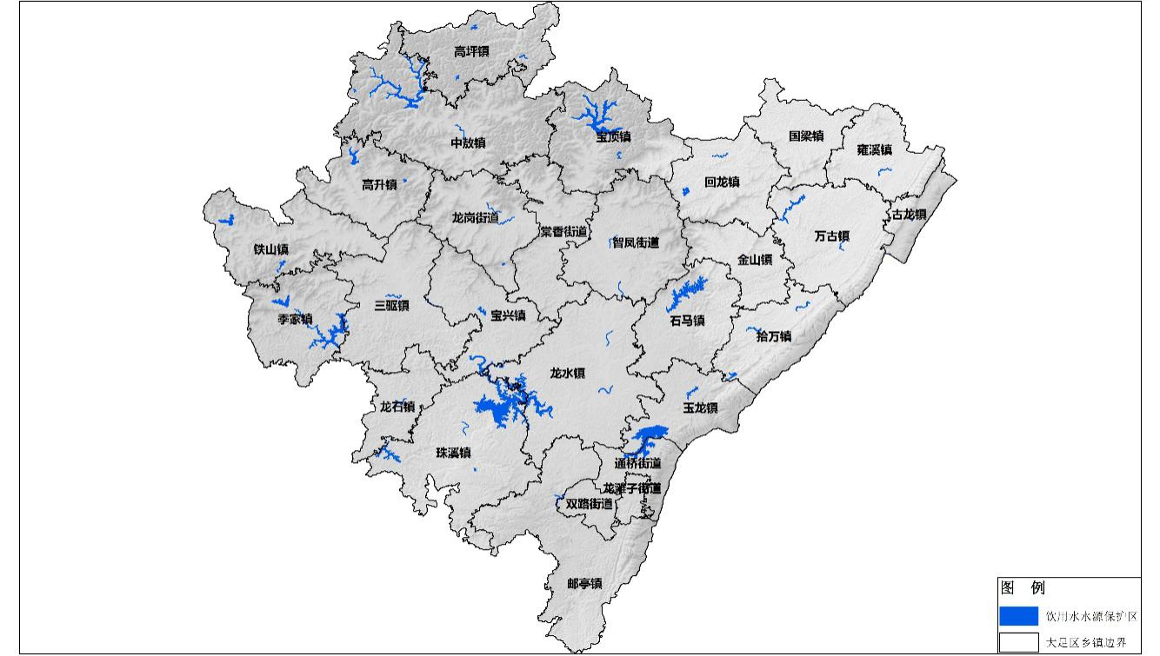
图 5-1 饮用水水源保护区分布图

2．风景名胜区
名胜区主要为大足石刻市级风景名胜区。根据《畜牧法》《畜禽规模养殖污染防治条例》《重庆市长江三峡水库库区及流域水污染防治条例》的规定，风景名胜区禁止建设养殖场。
根据《四川省人民政府关于审定第一批省级风景名胜区的通知》（川府发﹝1986﹞220号）《大足县人民政府关于补报〈大足风景名胜资源普查报告〉的报告》（大足府发﹝1986﹞108号）、《重庆市人民政府关于同意大足石刻和歌乐山等17个景区为市级风景名胜区的批复》（渝府﹝1999﹞74号）文件，大足石刻市级风景名胜区总面积84km²。主要分为南山北山景区、宝顶山化龙湖景区、玉龙山龙水湖景区、石门山跃进水库景区和石篆山响水滩水库景区等5大片区，将以上区域全部划入禁养区。
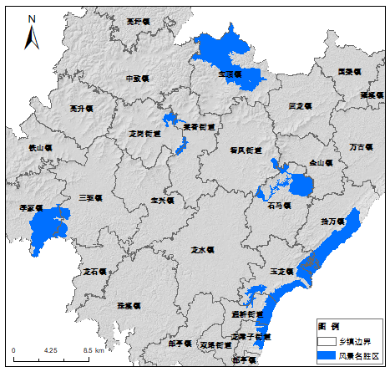
图 5-2 大足石刻市级风景名胜区分布图

3．自然保护区的核心区、缓冲区
根据《大足县人民政府关于建立西山桫椤自然保护区的决定》（足府发﹝1988﹞99号）,大足西山县级桫椤自然保护区一般保护区总面积为738.4公顷,绝对保护区总面积为250公顷。根据西山桫椤县级自然保护区空间矢量数据,包括西山桫椤县级自然保护区的核心区、缓冲区,具体见图5-3。西山桫椤县级自然保护区的核心区、缓冲区总面积为4.88km²。
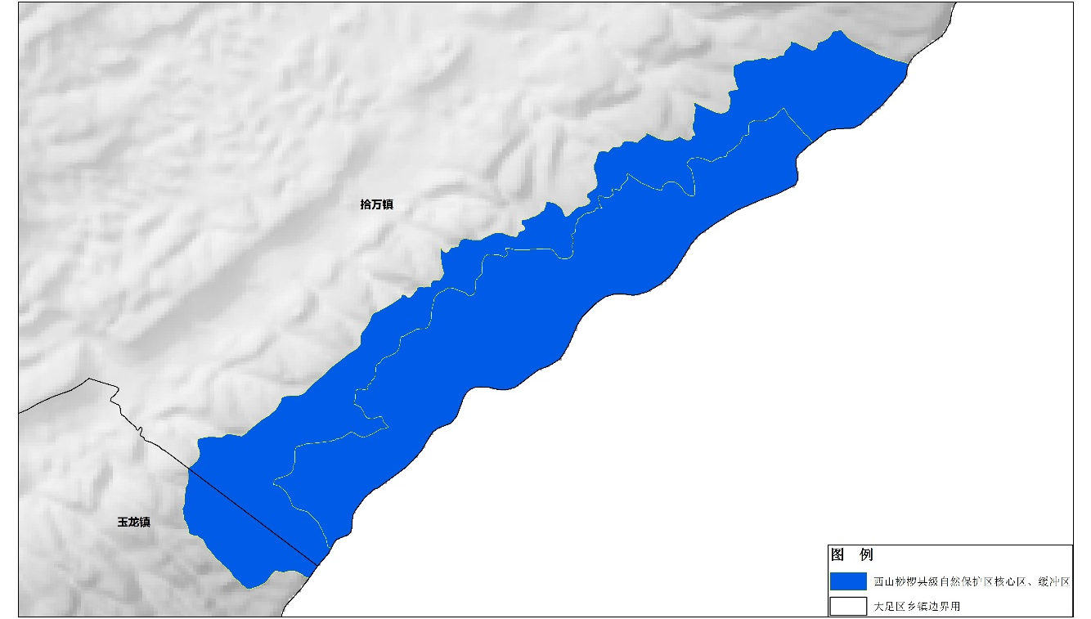
图 5-3 自然保护区分布图

4．森林公园
森林公园的重要景点和核心景区。包括玉龙山国家森林公园、白云寨市级森林公园、宝林寺市级森林公园。根据《国家林业和草原局关于同意建立鹫峰等64处国家森林公园的批复》（林场发﹝2003﹞241号），玉龙山国家森林公园总面积3517.39公顷。根据《重庆市林业局关于建立宝林寺森林公园的批复》（渝林行管﹝2007﹞41号）,宝林寺市级森林公园面积为4650亩。根据《重庆市林业局关于设立重庆市白云寨森林公园的批复》（渝林产﹝2010﹞20号）,白云寨市级森林公园总面积为462公顷。
目前玉龙山国家森林公园、白云寨市级森林公园、宝林寺市级森林公园纳入禁养区面积为5.19 km²。
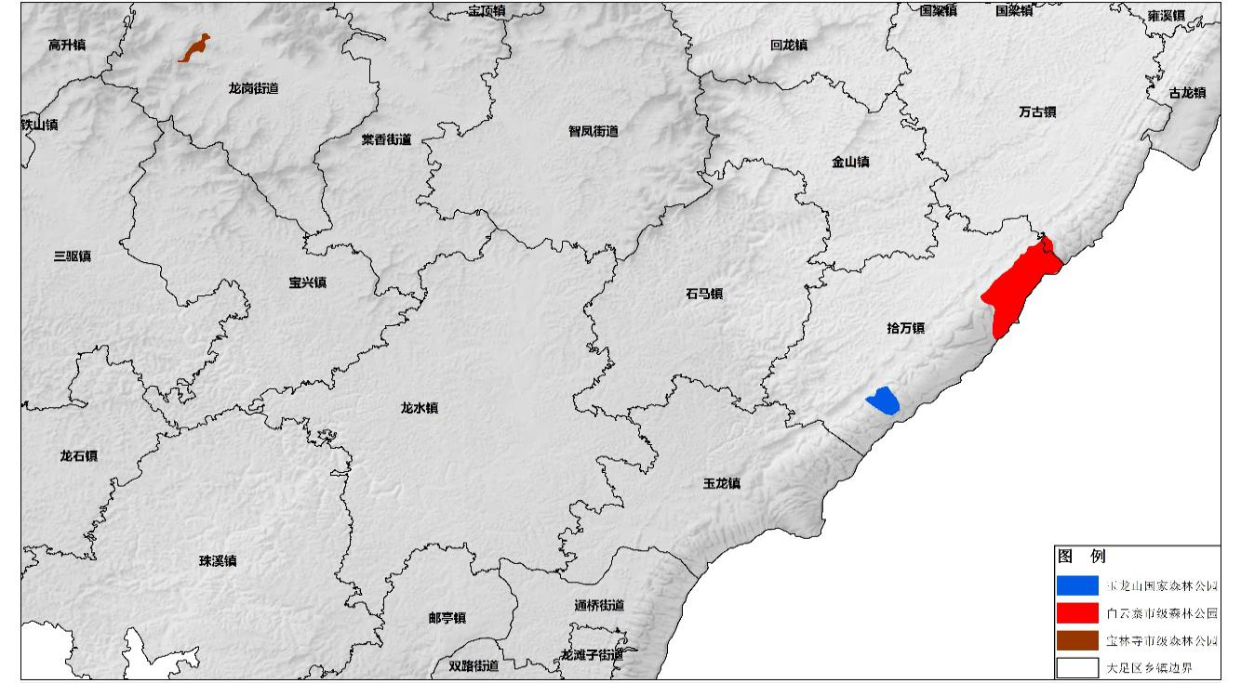
图 5-4森林公园核心景区分布图

5．城镇居民区和文化教育科学研究区
本项目根据实际情况,以大足区土地利用现状调查数据为基础,将城区及各镇（街道）建成区范围作为禁养区,总面积为50.15 km²。镇（街道）建成区范围以外的小学、中学等独立文教科研区域,规模较大的均已被建成区覆盖,其他面积小且分散的村小未纳入划定范围。
表 5-2 城镇居民区和文化教育科学研究区
序号 | 镇（街道） | 面积（km²）
1 | 棠香街道 | 8.71
2 | 龙岗街道 | 3.42
3 | 龙滩子街道 | 3.11
4 | 双路街道 | 7.07
5 | 通桥街道 | 5.16
6 | 智凤街道 | 1.23
7 | 龙水镇 | 9.25
8 | 邮亭镇 | 5.78
9 | 宝顶镇 | 0.68
10 | 万古镇 | 0.95
11 | 珠溪镇 | 0.28
12 | 中敖镇 | 0.39
13 | 三驱镇 | 0.4
14 | 石马镇 | 0.22
15 | 雍溪镇 | 0.37
16 | 玉龙镇 | 1.43
17 | 宝兴镇 | 0.31
18 | 拾万镇 | 0.11
19 | 铁山镇 | 0.32
20 | 回龙镇 | 0.13
21 | 国梁镇 | 0.12
22 | 金山镇 | 0.18
23 | 高升镇 | 0.12
24 | 季家镇 | 0.07
25 | 龙石镇 | 0.14
26 | 高坪镇 | 0.11
27 | 古龙镇 | 0.09
总计 |  | 50.15

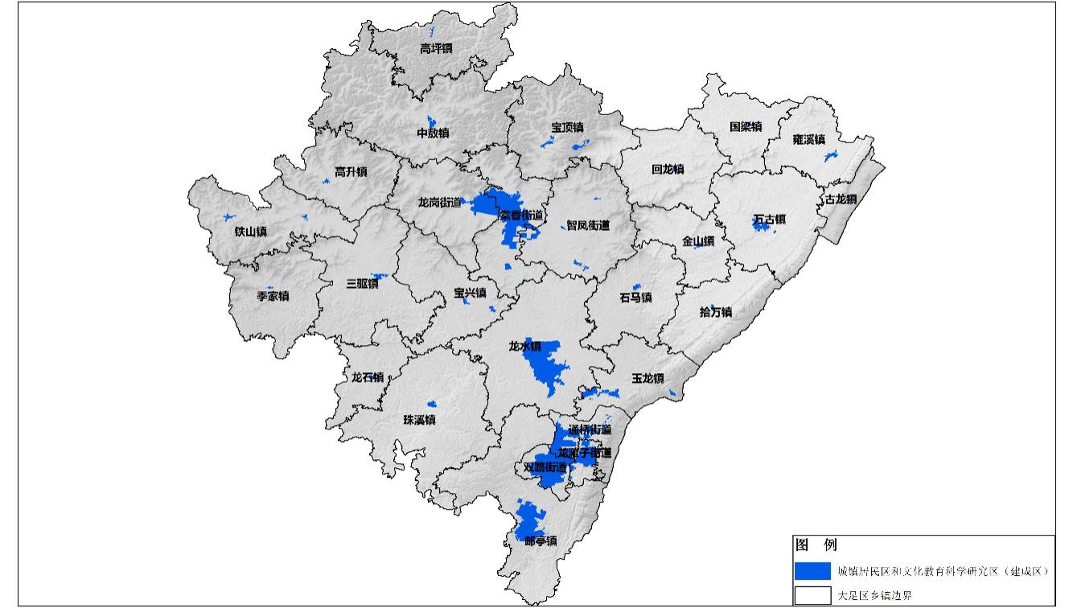
图 5-5 城镇居民区和文化教育科学研究区

6．执行Ⅰ类、Ⅱ类水质标准的水域及其200米内的陆域
执行Ⅰ类、Ⅱ类水质标准的水域及其200米内的陆域。根据《重庆市人民政府批转重庆市地表水环境功能类别调整方案的通知》（渝府发〔2012〕4号）中长江重庆段流域面积100 km²以上一级支流水环境功能类别调整结果,大足区Ⅰ类、Ⅱ类水质标准的水域主要涉及胜天湖水库、响水滩水库,总面积为17.72 km²。
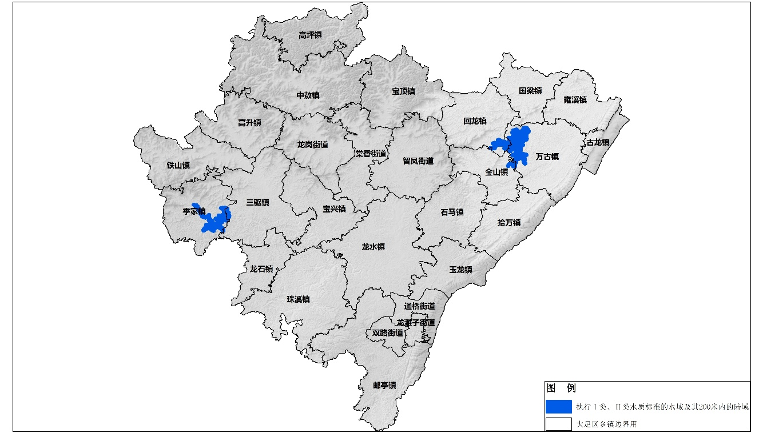
图 5-6执行Ⅰ类、Ⅱ类水质标准的水域及其200米内的陆域

（二）畜禽养殖限养区。
根据《畜禽规模养殖污染防治条例》（国务院令第643号）、《重庆市长江三峡水库库区及流域水污染防治条例》《环境保护部办公厅农业部办公厅关于印发畜禽养殖禁养区划定技术指南的通知》（环办水体〔2016〕99号）等规定,将以下区域划为畜禽养殖限养区。

1．城市规划区及规划区以外的居民集中区、医疗区、文教科研区、工业区
大足区城市规划区及规划区以外的居民集中区、医疗区、文教科研区、工业区,总面积为77.62 km²。
表 5-3 城市规划区及规划区以外的
居民集中区、医疗区、文教科研区、工业区
序号 | 镇（街道） | 面积（km²）
1 | 棠香街道 | 13.33
2 | 龙岗街道 | 5.63
3 | 龙滩子街道 | 5.63
4 | 双路街道 | 8.73
5 | 通桥街道 | 6.29
6 | 智凤街道 | 3.98
7 | 龙水镇 | 18.14
8 | 邮亭镇 | 3.4
9 | 宝顶镇 | 1.53
10 | 万古镇 | 0.93
11 | 珠溪镇 | 0.83
12 | 中敖镇 | 1.36
13 | 三驱镇 | 1.31
14 | 石马镇 | 0.86
15 | 雍溪镇 | 0.87
16 | 玉龙镇 | 1.23
17 | 宝兴镇 | 1.22
18 | 拾万镇 | 0.81
19 | 铁山镇 | 0.21
20 | 回龙镇 | 0.48
21 | 国梁镇 | 0.4
22 | 金山镇 | 0.67
23 | 高升镇 | 0.52
24 | 季家镇 | 0.36
25 | 龙石镇 | 0.86
26 | 高坪镇 | 0.25
27 | 古龙镇 | 0.3
总计 |  | 77.62

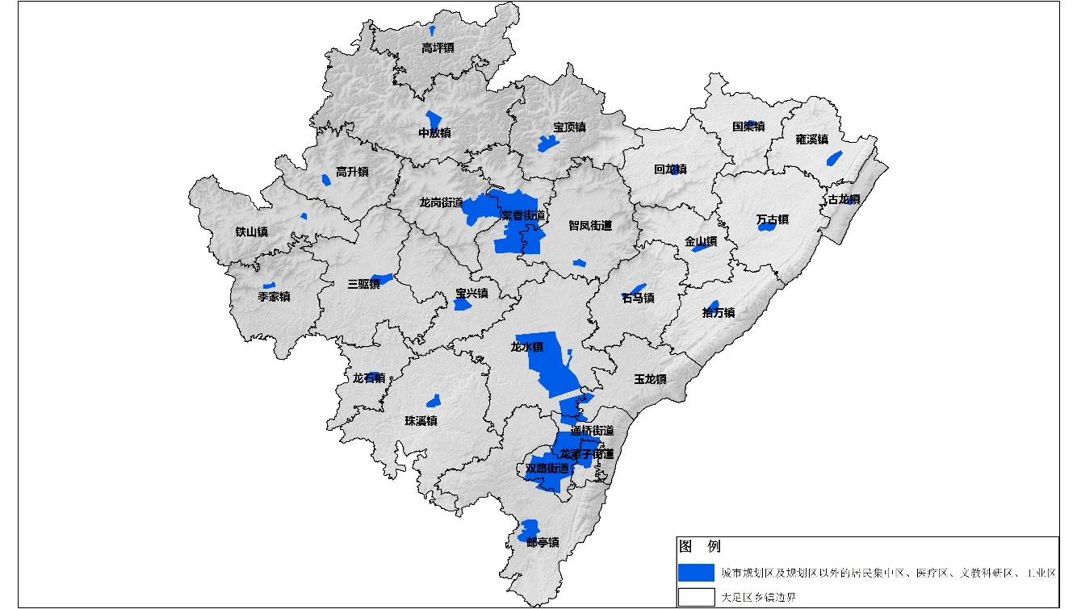
图 5-7 城市规划区及规划区以外的
居民集中区、医疗区、文教科研区、工业区

2．执行Ⅲ类水质标准的水域及其200米内的陆域
执行Ⅲ类水质标准的水域及其200米内的陆域包括塘坝河、淮远河、濑溪河、平滩河和小安溪及其周边200米的陆域范围。总面积为76.91 km²。
表 5-4 执行Ⅲ类水质标准的水域及其200米内的陆域
序号 | 名称 | 水质类别 | 所在镇（街道）
1 | 塘坝河 | Ⅲ类 | 高坪镇
2 | 淮远河 | Ⅲ类 | 拾万镇、万古镇、雍溪镇
3 | 濑溪河 | Ⅲ类 | 宝兴镇、季家镇、龙岗街道、龙水镇、三驱镇、棠香街道、铁山镇、玉龙镇、智凤街道、中敖镇、珠溪镇
4 | 平滩河 | Ⅲ类 | 宝顶镇、回龙镇
5 | 小安溪 | Ⅲ类 | 邮亭镇、通桥街道、双路街道、龙滩子街道

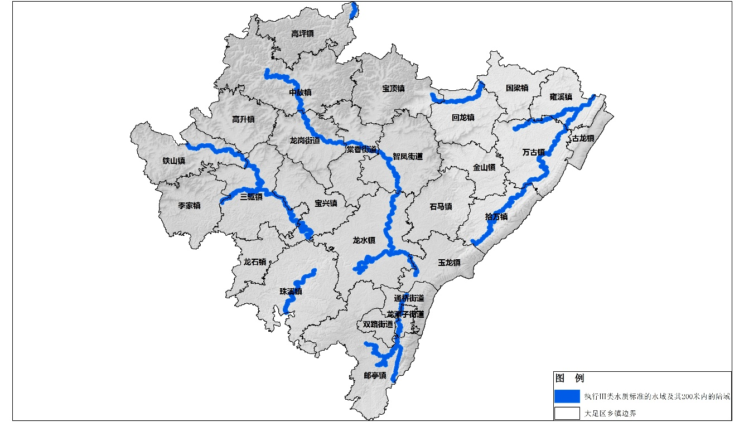
图 5-8执行Ⅲ类水质标准的水域及其200米内的陆域

3.自然保护区的实验区
自然保护区的实验区包括西山桫椤县级自然保护区的实验区。总面积为4.99 km²。

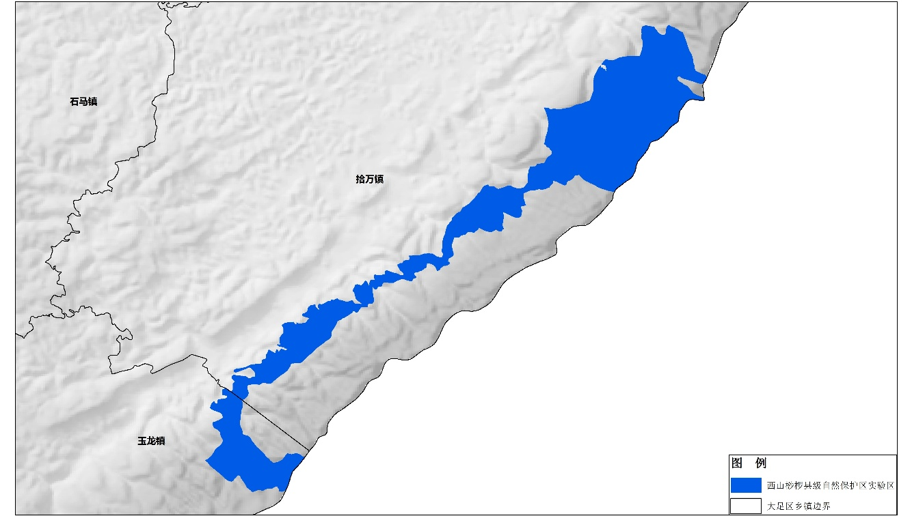
图 5-9 自然保护区的实验区

4.森林公园重要景点和核心景区以外的其他区域
森林公园重要景点和核心景区以外的其他区域。主要包括玉龙山国家森林公园核心景区以外的区域。总面积为25 km²。
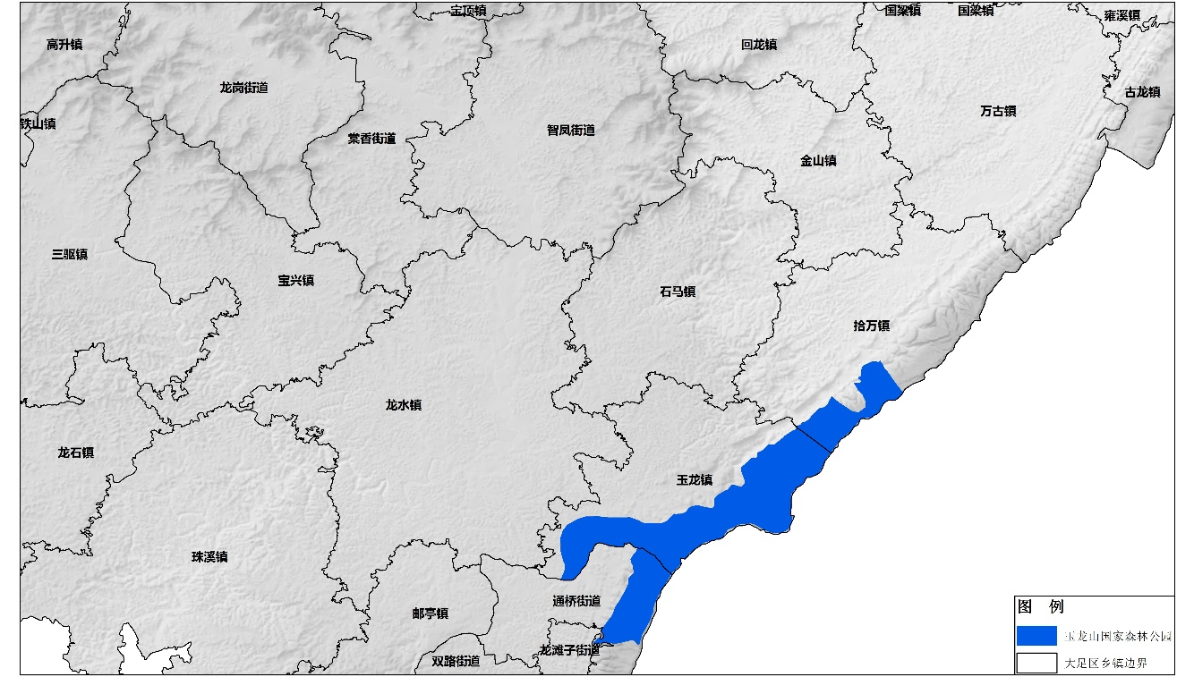
图 5-10 森林公园核心景区以外区域分布图

5.风景名胜区外围保护地带
风景名胜区外围保护地带。主要指大足石刻市级风景名胜区的外围保护地带,根据大足石刻旅游开发区管委会提供的数据,该外围保护地带面积范围暂未划定,所涉范围面积以相应规划出台为准。

（三）畜禽养殖禁养区、限养区划定结果。
按照上述禁养区和限养区的范围顺序进行叠加扣重,重叠面积不重复计算,大足区畜禽养殖禁养区、限养区总面积为283.37 km²,占大足区幅员面积的19.75%,其中禁养区和限养区面积分别为172.03 km²和111.34 km²,分别占大足区幅员面积的11.99%、7.76%,各镇（街道）均有分布,共60个独立斑块。
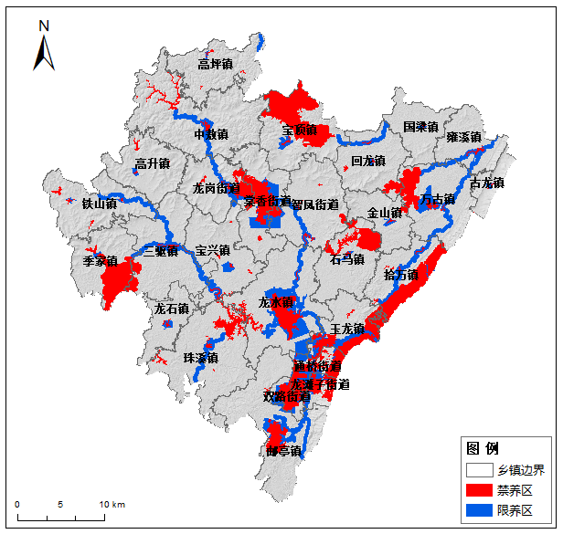
图 5-11畜禽养殖禁养区限养区空间分布图

表 5-5 大足区畜禽养殖禁养区划分情况
划分结果 | 构成类型 | 面积（km²）
禁养区 | 饮用水水源保护区 | 29.73
 | 自然保护区核心区、缓冲区 | 4.86
 | 风景名胜区 | 70.84
 | 森林公园核心景区 | 4.46
 | 城镇居民区和文化教育科学研究区 | 50.69
 | 执行Ⅰ类、Ⅱ类水质标准的水域及其200米内的陆域 | 11.45
限养区 | 城市规划区及规划区以外的居民集中区、医疗区、文教科研区、工业区 | 43.39
 | 执行Ⅲ类水质标准的水域及其200米内的陆域 | 63.52
 | 自然保护区实验区 | 0.16
 | 森林公园核心景区以外区域 | 4.28
总计 |  | 283.37

表 5-6 各镇（街道）畜禽养殖区域划分分布情况
镇（街道） | 禁养区面积（km²） | 占幅员面积比例（%） | 限养区面积（km²） | 占幅员面积比例（%） | 总面积（km²） | 占幅员面积比例（%）
棠香街道 | 10.13 | 19.77 | 5.06 | 9.87 | 15.19 | 29.64
龙岗街道 | 5.77 | 12.92 | 4.31 | 9.65 | 10.07 | 22.57
通桥街道 | 10.20 | 55.16 | 2.99 | 16.16 | 13.19 | 71.31
智凤街道 | 2.93 | 4.33 | 5.24 | 7.73 | 8.18 | 12.06
双路街道 | 7.15 | 57.14 | 1.94 | 15.52 | 9.10 | 72.65
龙滩子街道 | 5.78 | 49.64 | 2.09 | 17.95 | 7.87 | 67.59
宝顶镇 | 26.96 | 40.63 | 2.21 | 3.33 | 29.17 | 43.96
宝兴镇 | 1.29 | 2.21 | 3.60 | 6.15 | 4.89 | 8.36
高坪镇 | 0.41 | 0.79 | 1.18 | 2.30 | 1.59 | 3.09
高升镇 | 0.64 | 1.29 | 0.44 | 0.90 | 1.08 | 2.19
古龙镇 | 0.14 | 0.78 | 0.31 | 1.79 | 0.45 | 2.57
国梁镇 | 0.12 | 0.31 | 0.40 | 1.06 | 0.51 | 1.37
回龙镇 | 2.76 | 5.38 | 3.32 | 6.45 | 6.08 | 11.82
季家镇 | 14.09 | 26.44 | 0.67 | 1.26 | 14.77 | 27.71
金山镇 | 0.92 | 2.63 | 0.54 | 1.56 | 1.46 | 4.19
龙石镇 | 0.31 | 0.99 | 0.65 | 2.07 | 0.96 | 3.05
龙水镇 | 12.22 | 12.38 | 18.02 | 18.25 | 30.24 | 30.63
三驱镇 | 4.09 | 5.35 | 8.19 | 10.71 | 12.29 | 16.07
石马镇 | 9.87 | 19.12 | 0.65 | 1.27 | 10.53 | 20.39
拾万镇 | 18.19 | 36.42 | 5.86 | 11.72 | 24.05 | 48.14
铁山镇 | 0.99 | 1.65 | 4.56 | 7.61 | 5.55 | 9.26
万古镇 | 9.17 | 13.75 | 10.95 | 16.41 | 20.12 | 30.16
雍溪镇 | 0.53 | 1.32 | 4.24 | 10.59 | 4.77 | 11.91
邮亭镇 | 6.04 | 6.52 | 8.98 | 9.68 | 15.02 | 16.20
玉龙镇 | 11.10 | 28.29 | 5.49 | 14.00 | 16.59 | 42.29
中敖镇 | 3.20 | 2.95 | 5.23 | 4.81 | 8.44 | 7.75
珠溪镇 | 7.01 | 7.53 | 4.22 | 4.53 | 11.23 | 29.64
总计 | 172.03 | 11.99 | 111.34 | 7.76 | 283.37 | 19.75

六、组织实施

（一）严把准入关口。
各镇（街道）应严格按照本方案,结合本辖区畜禽养殖业发展规划,把好畜禽规模养殖户发展关口,加强日常监督管理,实现畜禽养殖业健康、适度发展,严禁出现“先污染,后治理”现象。区发展改革、国土房管、规划、环保、农业等部门在规划、立项、审批畜禽养殖项目时,应根据本方案要求严格审批。严禁在禁养区和超过总量控制指标的限养区内新建、改建、扩建各类畜禽养殖场。

（二）开展污染整治。
禁养区内现有的畜禽养殖场应当按计划限期关停、转产或搬迁；因划定禁养区确需关闭或者搬迁的现有畜禽养殖场,致使畜禽养殖者遭受经济损失的,由区人民政府依法予以补偿,具体办法由区农业、环保部门提出。限养区内现有的畜禽养殖场必须配套建设畜禽养殖污染治理设施并保持正常运行。其他区域内的各类畜禽养殖场,必须满足区政府批准实施的畜禽养殖发展规划要求,并按照建设项目环境保护管理规定采取有效的污染防治措施。

（三）落实监管责任。
把畜禽养殖区域划分方案执行情况纳入对各镇（街道）、相关职能部门落实环保责任目标考核内容。各镇（街道）和相关职能部门要落实工作责任、严格执行方案,定期通报工作情况、解决存在的问题,形成各司其职、各负其责、共同参与、齐抓共管的良好工作格局,坚决杜绝推诿扯皮、我行我素的现象。要采取通告等方式加强宣传,让人民群众了解、支持畜禽养殖区域划分工作,自觉遵守划分规定。

（四）严格修改程序。
与本方案配套的畜禽养殖禁养区边界范围图（含矢量图）及其坐标、拐点等电子信息是本方案的组成部分,与本方案具有同等法律效力。
该文件自印发之日起施行，原《重庆市大足区人民政府关于印发大足区畜禽养殖区域划分方案的通知》（大足府发〔2018〕36号）同时废止。

